SIARAN PERS


Samsung TV Neo QLED 8K Menemani Perayaan Rossa 25 Tahun Berkarier
Jadi yang pertama nonton dan rasakan teknologi AI terbaru di Samsung TV Neo QLED 8K!

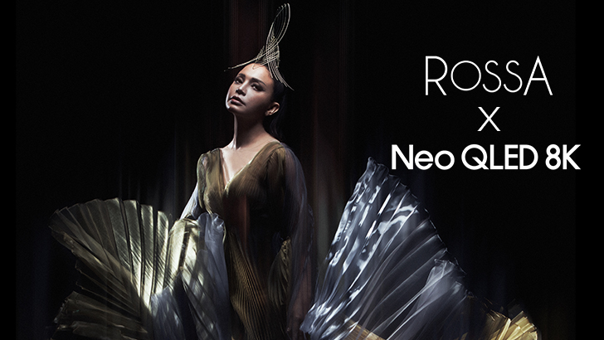
Samsung Neo QLED 8K beri dukungan dalam perayaan 25 tahun Rossa berkarier
Jakarta, 3 Agustus 2024 – Rossa, seorang penyanyi legendaris Indonesia, merayakan 25 tahun perjalanan kariernya melalui peluncuran film ‘All Access to Rossa 25 Shining Years’ yang sudah bisa ditonton di bioskop mulai 1 Agustus 2024. Dengan suara merdunya dan dedikasi yang luar biasa, Rossa telah menjadi ikon musik tanah air yang tak tergantikan. Dari awal kariernya di tahun 1999 dengan album pertamanya, hingga menjadi salah satu penyanyi paling dihormati di Asia, perjalanan Rossa adalah kisah inspiratif tentang kerja keras dan cinta akan musik.
Untuk memperingati pencapaian ini, Rossa juga mengadakan instalasi khusus di Fashion Corridor, Plaza Indonesia hingga 10 Agustus 2024, yang menampilkan perjalanan kariernya. Instalasi ini dirancang dengan sangat menarik, menampilkan berbagai momen penting dalam karier Rossa mulai dari penampilan pertamanya, penghargaan yang diterimanya, hingga busana-busana ikonis yang pernah dikenakan Rossa selama ia berkarya di panggung musik. Busana-busana yang dipamerkan merentang dari deretan desainer Indonesia mulai dari Biyan, Didi Budiarjo, Ivan Gunawan, Moniva Ivena, Sebastian Gunawan, Rinaldy Yunardi, dan Tex Saverio. Instalasi ini bukan hanya merayakan pencapaian Rossa, tetapi juga memberikan pengalaman edukatif bagi penggemar musik dan pengunjung Plaza Indonesia. Setiap bagian instalasi dirancang untuk menunjukkan dedikasi dan kerja keras Rossa selama 25 tahun kariernya secara detail mulai dari proses rekaman di studio, persiapan konser, hingga momen-momen penting lainnya yang belum pernah terungkap.
Samsung sebagai perusahaan inovatif sangat menghargai konsistensi inovasi melihat perayaan yang diadakan oleh Rossa, salah satu ratu pop musik Indonesia sebagai sebuah selebrasi konsistensi karier yang semakin kuat seiring waktu. Untuk itu Samsung memberikan dukungan dalam perayaan ini dengan menghadirkan teknologi terbaik dari industri TV Samsung yang telah disematkan AI pada lini TV 2024 nya. Yaitu Samsung TV Neo QLED 8K yang sebentar lagi akan diluncurkan secara resmi ke konsumen Indonesia. Dan dengan teknologi paling canggih dari Neo QLED 8K ini, Samsung ingin turut serta menghadirkan cerita Rossa sebagai ratu pop musik Indonesia dalam sebuah visual yang sangat jernih dan detail yang dapat menyentuh hati para pengunjung di instalasi ini.
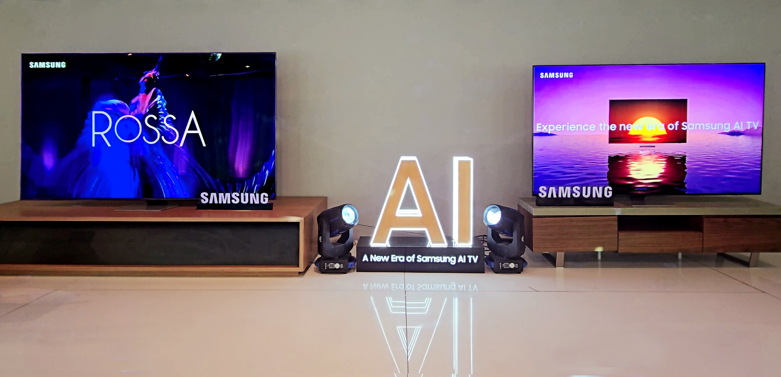Samsung TV Neo QLED 8K dilengkapi dengan NQ8 Gen3 Processor akan segera hadir di Indonesia
Samsung TV Neo QLED 8K ini dilengkapi dengan NQ8 Gen3 Processor yang canggih, menawarkan fitur-fitur inovatif AI seperti AI Picture, AI Sound, dan AI Optimization. Teknologi AI Picture mampu mengoptimalkan kualitas gambar dengan meningkatkan kontras, warna, dan detail gambar secara otomatis, sehingga menghasilkan gambar yang sangat realistis. Fitur 8K AI Upscaling akan meningkatkan gambar dengan berbagai kualitas menjadi setara 8K. AI Sound memungkinkan TV untuk menyesuaikan output suara berdasarkan konten yang ditonton, memberikan pengalaman audio yang lebih imersif. Sementara itu, AI Optimization memastikan bahwa TV selalu memberikan performa terbaik dengan menyesuaikan pengaturan sesuai dengan kondisi lingkungan sekitar.
Dengan teknologi AI terbaru ini, Samsung TV Neo QLED 8K menjamin kualitas gambar dan suara yang imersif, memberikan pengalaman menonton yang baru bagi penontonnya. Instalasi Rossa di Plaza Indonesia akan menjadi salah satu momen pertama di mana publik dapat melihat dan merasakan keunggulan teknologi ini.
"Samsung TV Neo QLED 8K benar-benar mengubah pengalaman menonton saya. Gambar yang tajam dan suara yang jernih membuat setiap momen terasa nyata dan hidup," kata Rossa. "Saya sangat senang dapat bekerja sama dengan Samsung untuk menampilkan perjalanan karier saya melalui teknologi canggih ini. Saya berharap penggemar saya dapat merasakan semangat dan dedikasi yang saya tuangkan dalam setiap karya saya."
Dengan resolusi 8K yang menawarkan lebih dari 33 juta piksel, setiap detail gambar tampak begitu jelas dan tajam, menjadikan pengalaman menonton lebih mendalam dan nyata. TV AI terbaru ini berupaya meningkatkan pengalaman menonton dan mengintegrasikan teknologi canggih ke dalam kehidupan penonton secara seamless.
Jadi yang pertama memiliki Samsung TV 2024 dengan inovasi terbaru dalam dunia televisi. Segera daftarkan diri di https://samsung.com/id/samsung-ai-tv mulai dari tanggal 1 Agustus sampai 16 Agustus 2024, dan dapatkan kesempatan meraih voucher Rp1.500.000 untuk pembelian Samsung TV.
Untuk informasi lebih lanjut, silakan kunjungi https://samsung.com/id/samsung-ai-tv.
***

Tentang Samsung Electronics Co., Ltd.
Samsung menginspirasi dunia dan membentuk masa depan dengan ide dan teknologi transformatif. Perusahaan ini mendefinisikan ulang dunia TV, smartphone, wearables, tablet, peralatan rumah tangga, sistem jaringan dan memori, sistem LSI, foundry dan solusi LED, serta menghadirkan pengalaman terhubung yang mulus melalui ekosistem SmartThings dan kolaborasi terbuka dengan para mitra. Untuk berita terkini, silakan kunjungi Samsung Newsroom di news.samsung.com.

Untuk keterangan lebih lanjut:
Fia Handayani
Public Relations Manager
Samsung Electronics Indonesia
Email: f.handayani@samsung.com

